[**Kinh doanh**](https://tuoitre.vn/kinh-doanh.htm)

27/04/2024 14:28 GMT+7

**Các trung tâm thương mại ở TP.HCM trở thành 'điểm du lịch' tránh nóng lý tưởng**

[](https://tuoitre.vn/tac-gia/phuong-quyen-39902.htm)

[**PHƯƠNG QUYÊN**](https://tuoitre.vn/tac-gia/phuong-quyen-39902.htm)

[](https://news.google.com/publications/CAAqBwgKMKXAxAswyNvbAw?hl=vi&gl=VN&ceid=VN:vi)

**Kỳ nghỉ lễ kéo dài 5 ngày nhưng do ngại di chuyển xa, giá vé du lịch tăng nên người dân TP.HCM chọn vui chơi gần nhà. Các trung tâm thương mại trở thành "điểm du lịch" tránh nóng lý tưởng.**

[Ads (0:00)](https://www.fristi.vn/trangchu?utm_source=SponsoredMom&utm_medium=Mom-Adbro&utm_campaign=FristiPromotion2024" \t "_blank)

[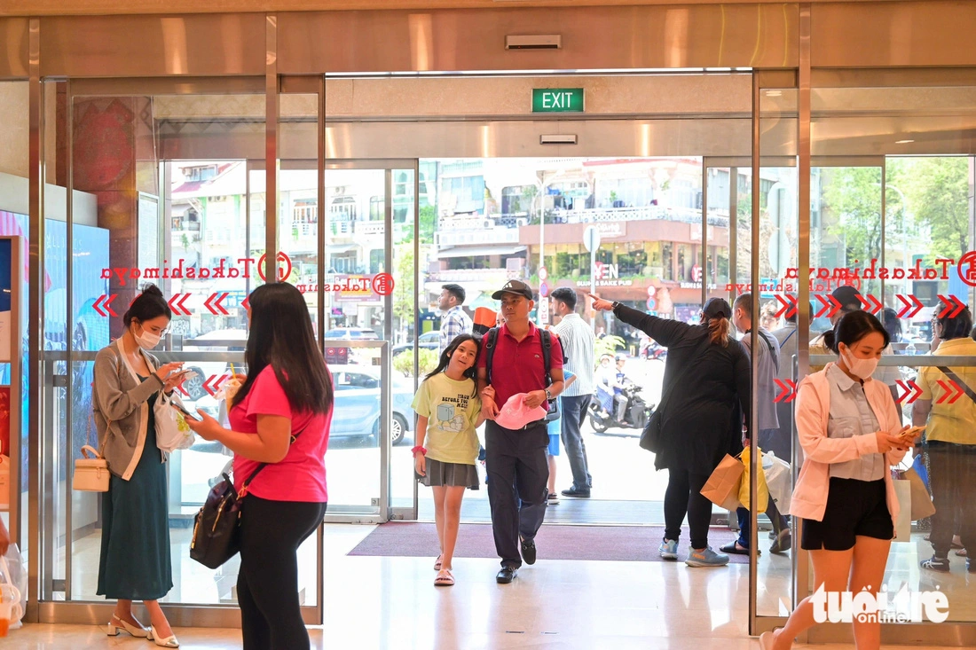](https://cdn.tuoitre.vn/471584752817336320/2024/4/27/base64-17142014417571232382216.jpeg)

Trưa 27-4, các trung tâm thương mại tại TP.HCM như Vincom Đồng Khởi, Takashimaya... nhộn nhịp khách đến vui chơi, mua sắm, ăn uống

Hôm nay 27-4, nền nhiệt cả nước tăng nhanh, thời tiết nắng nóng gay gắt tới đặc biệt gay gắt, nhiệt độ trong lều khí tượng dự báo vượt ngưỡng 41 độ C, nhiệt độ thực cao hơn.

Ghi nhận của *Tuổi Trẻ Online* trưa nay, các [trung tâm thương mại](https://tuoitre.vn/trung-tam-thuong-mai.html) tại TP.HCM như Vincom Đồng Khởi, Takashimaya... nhộn nhịp khách đến vui chơi, mua sắm, ăn uống.

Trong lúc chờ đến lượt để gia đình cùng ăn lẩu ở một cửa hàng trong Vincom Đồng Khởi (quận 1), chị Ngọc (quận Tân Bình) thưởng thức một que kem để giải nhiệt. "Năm nay nghỉ nhiều ngày nhưng giá vé máy bay tăng cao, gia đình tôi chọn nghỉ ngơi trong thành phố, sau đó có thể đi những nơi gần như Vũng Tàu rồi quay lại công việc" - chị chia sẻ

Chị Mai Anh (TP Thủ Đức) cho biết 12h trưa đi ngoài đường nóng không chịu nổi nên chị cùng bạn chọn vào trung tâm thương mại để ăn uống chờ đến suất xem phim đã đặt trước.

Cao điểm giờ trưa, khuôn viên trung tâm thương mại đông nghẹt người, đặc biệt là các gian hàng ẩm thực. Nhiều nhóm bạn, gia đình không tìm được chỗ ngồi để ăn uống.

Nhân viên một cửa hàng bán quần áo tại Takashimaya cho biết dịp lễ 30-4 và 1-5, cửa hàng cũng tung ra nhiều chương trình khuyến mãi để thu hút khách. Bên cạnh đó, các quầy hàng ăn uống cũng có ưu đãi.

**Hình ảnh người dân đổ về trung tâm thương mại ngày đầu nghỉ lễ:**

[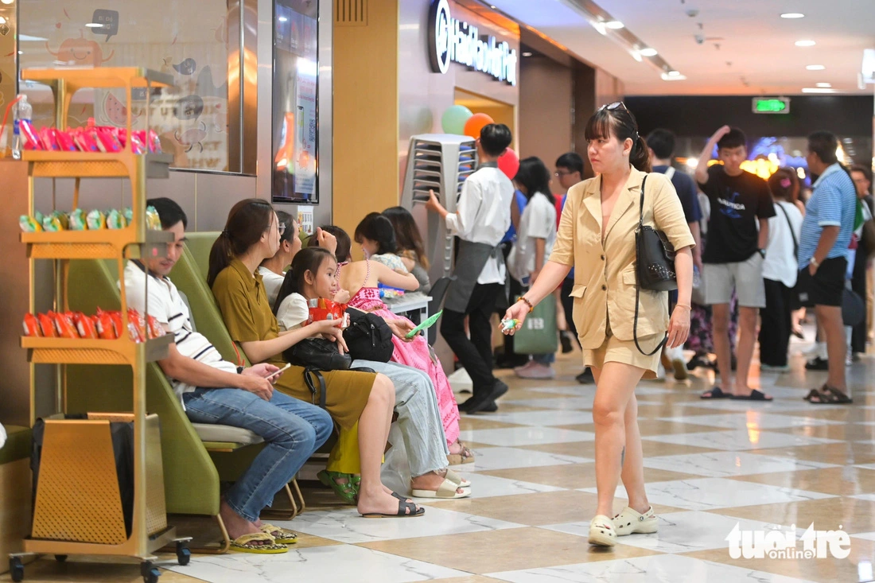](https://cdn.tuoitre.vn/471584752817336320/2024/4/27/base64-1714201441795722085601.jpeg)

Nhiều nhóm bạn, gia đình không tìm được chỗ ngồi để ăn uống

[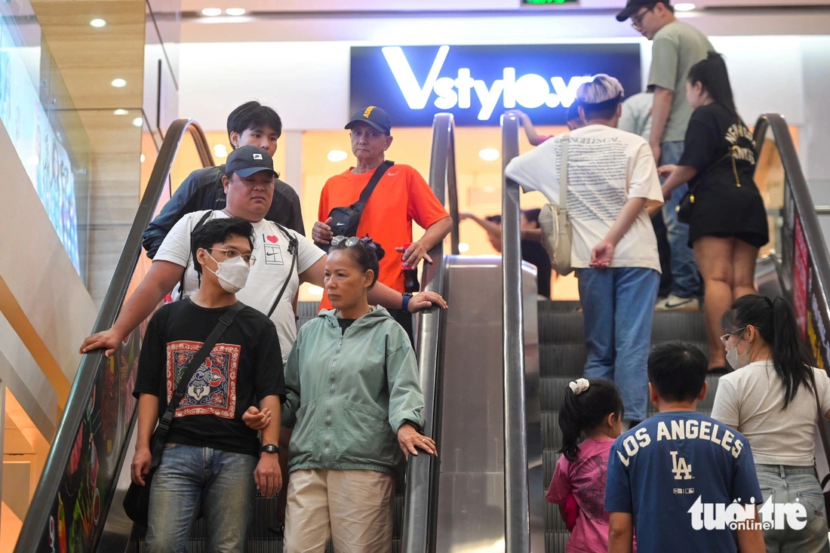](https://cdn.tuoitre.vn/471584752817336320/2024/4/27/base64-1714201441830211596174.jpeg)

Tại Vincom Đồng Khởi, lượng khách đổ về tăng dần từ khoảng 11h30

[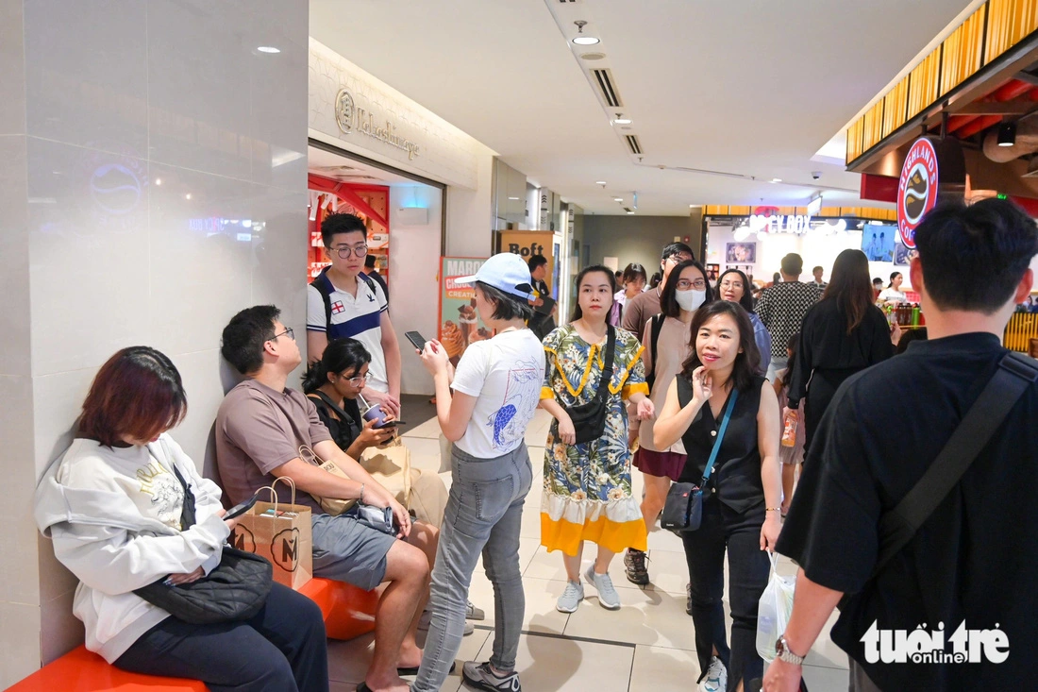](https://cdn.tuoitre.vn/471584752817336320/2024/4/27/base64-1714201441865590431635.jpeg)

Cách đó không xa, trung tâm Takashimaya cũng chật kín khách

[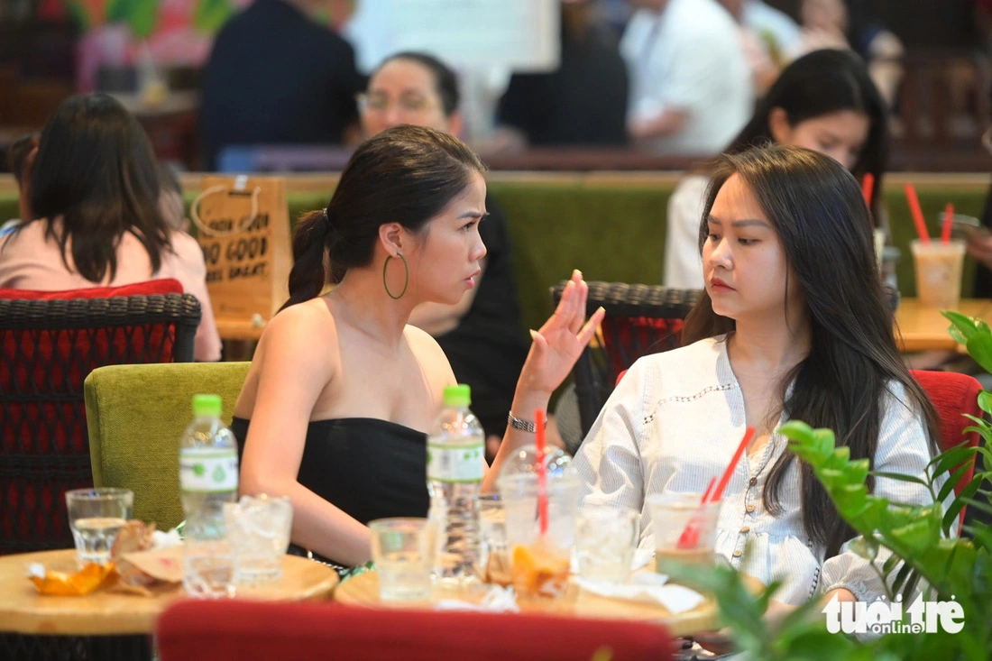](https://cdn.tuoitre.vn/471584752817336320/2024/4/27/base64-17142014418941118011392.jpeg)

Chị Mai Anh (trái, TP Thủ Đức) cho biết "12h trưa đi ngoài đường nóng không chịu nổi nên mình cùng bạn chọn vào trung tâm thương mại để ăn uống chờ đến suất xem phim đã đặt trước"

[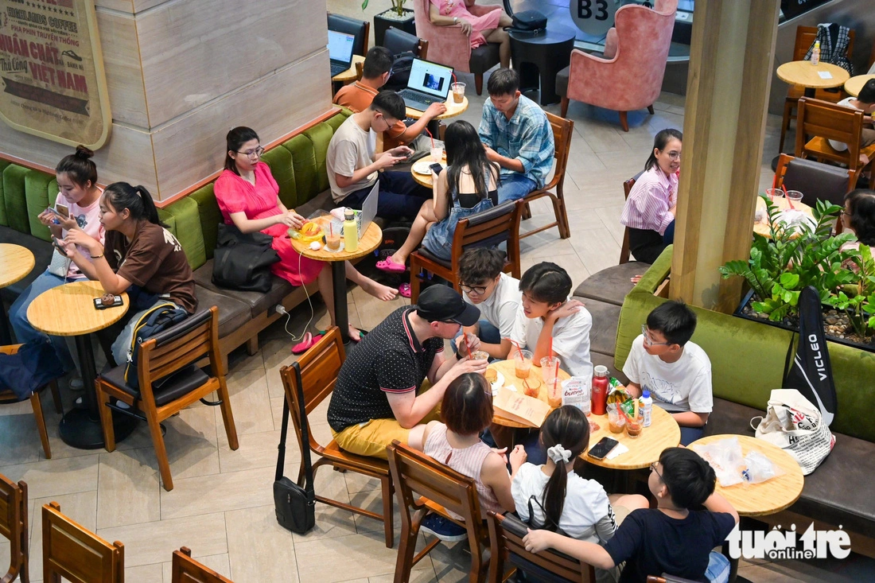](https://cdn.tuoitre.vn/471584752817336320/2024/4/27/base64-1714201441938442044716.jpeg)

Ngoài hàn huyên, một số bạn trẻ khác thì chọn quán cà phê ngay trung tâm thương mại để chạy deadline theo trend "5 ngày 5 đêm" của giới trẻ

[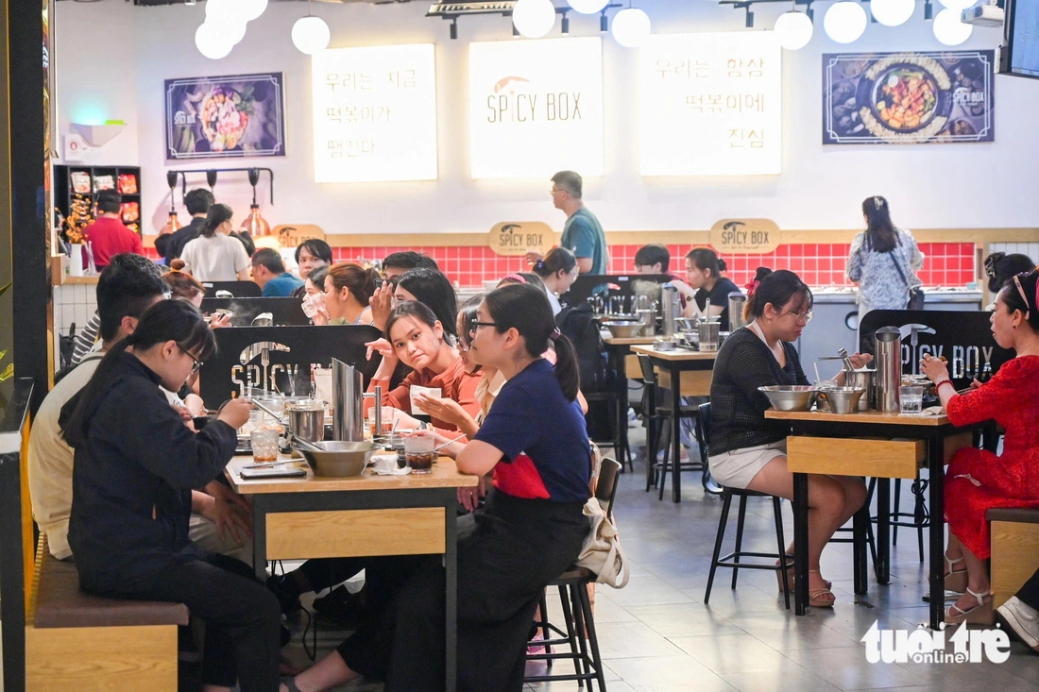](https://cdn.tuoitre.vn/471584752817336320/2024/4/27/base64-17142014419771648304792.jpeg)

Các cửa hàng ăn uống trong tình trạng kín bàn, khách muốn đến lượt phải đặt trước

[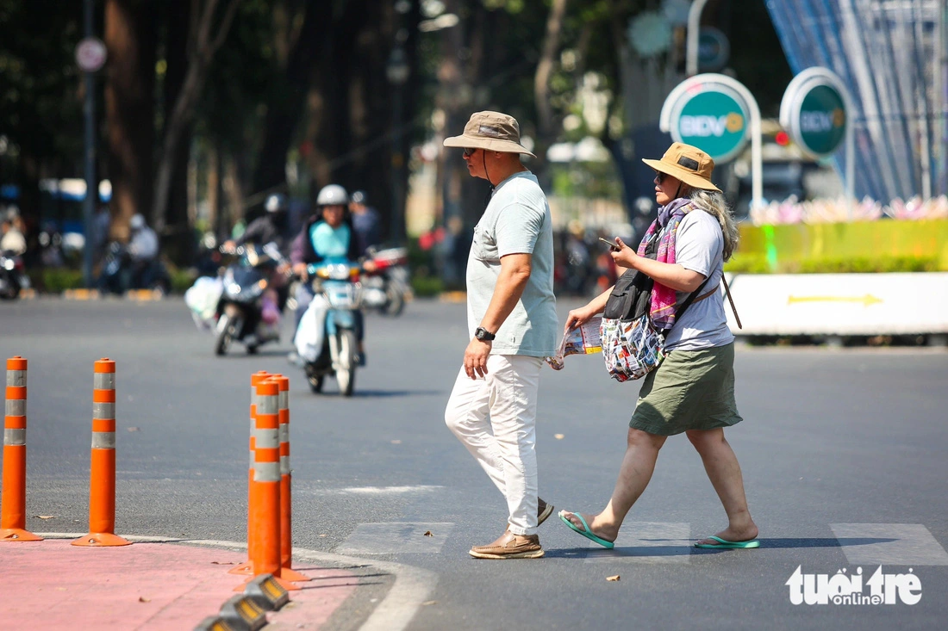](https://cdn.tuoitre.vn/471584752817336320/2024/4/27/base64-1714201442019366209310.jpeg)

Dự báo các ngày tiếp theo của kỳ nghỉ, thời tiết vẫn duy trì ở mức nắng nóng

[**Kinh doanh**](https://tuoitre.vn/kinh-doanh.htm)

27/04/2024 14:28 GMT+7

**Các trung tâm thương mại ở TP.HCM trở thành 'điểm du lịch' tránh nóng lý tưởng**

[](https://tuoitre.vn/tac-gia/phuong-quyen-39902.htm)

[**PHƯƠNG QUYÊN**](https://tuoitre.vn/tac-gia/phuong-quyen-39902.htm)

[](https://news.google.com/publications/CAAqBwgKMKXAxAswyNvbAw?hl=vi&gl=VN&ceid=VN:vi)

**Kỳ nghỉ lễ kéo dài 5 ngày nhưng do ngại di chuyển xa, giá vé du lịch tăng nên người dân TP.HCM chọn vui chơi gần nhà. Các trung tâm thương mại trở thành "điểm du lịch" tránh nóng lý tưởng.**

[Ads (0:00)](https://www.fristi.vn/trangchu?utm_source=SponsoredMom&utm_medium=Mom-Adbro&utm_campaign=FristiPromotion2024" \t "_blank)

[](https://cdn.tuoitre.vn/471584752817336320/2024/4/27/base64-17142014417571232382216.jpeg)

Trưa 27-4, các trung tâm thương mại tại TP.HCM như Vincom Đồng Khởi, Takashimaya... nhộn nhịp khách đến vui chơi, mua sắm, ăn uống

Hôm nay 27-4, nền nhiệt cả nước tăng nhanh, thời tiết nắng nóng gay gắt tới đặc biệt gay gắt, nhiệt độ trong lều khí tượng dự báo vượt ngưỡng 41 độ C, nhiệt độ thực cao hơn.

Ghi nhận của *Tuổi Trẻ Online* trưa nay, các [trung tâm thương mại](https://tuoitre.vn/trung-tam-thuong-mai.html) tại TP.HCM như Vincom Đồng Khởi, Takashimaya... nhộn nhịp khách đến vui chơi, mua sắm, ăn uống.

Trong lúc chờ đến lượt để gia đình cùng ăn lẩu ở một cửa hàng trong Vincom Đồng Khởi (quận 1), chị Ngọc (quận Tân Bình) thưởng thức một que kem để giải nhiệt. "Năm nay nghỉ nhiều ngày nhưng giá vé máy bay tăng cao, gia đình tôi chọn nghỉ ngơi trong thành phố, sau đó có thể đi những nơi gần như Vũng Tàu rồi quay lại công việc" - chị chia sẻ

Chị Mai Anh (TP Thủ Đức) cho biết 12h trưa đi ngoài đường nóng không chịu nổi nên chị cùng bạn chọn vào trung tâm thương mại để ăn uống chờ đến suất xem phim đã đặt trước.

Cao điểm giờ trưa, khuôn viên trung tâm thương mại đông nghẹt người, đặc biệt là các gian hàng ẩm thực. Nhiều nhóm bạn, gia đình không tìm được chỗ ngồi để ăn uống.

Nhân viên một cửa hàng bán quần áo tại Takashimaya cho biết dịp lễ 30-4 và 1-5, cửa hàng cũng tung ra nhiều chương trình khuyến mãi để thu hút khách. Bên cạnh đó, các quầy hàng ăn uống cũng có ưu đãi.

**Hình ảnh người dân đổ về trung tâm thương mại ngày đầu nghỉ lễ:**

[](https://cdn.tuoitre.vn/471584752817336320/2024/4/27/base64-1714201441795722085601.jpeg)

Nhiều nhóm bạn, gia đình không tìm được chỗ ngồi để ăn uống

[](https://cdn.tuoitre.vn/471584752817336320/2024/4/27/base64-1714201441830211596174.jpeg)

Tại Vincom Đồng Khởi, lượng khách đổ về tăng dần từ khoảng 11h30

[](https://cdn.tuoitre.vn/471584752817336320/2024/4/27/base64-1714201441865590431635.jpeg)

Cách đó không xa, trung tâm Takashimaya cũng chật kín khách

[](https://cdn.tuoitre.vn/471584752817336320/2024/4/27/base64-17142014418941118011392.jpeg)

Chị Mai Anh (trái, TP Thủ Đức) cho biết "12h trưa đi ngoài đường nóng không chịu nổi nên mình cùng bạn chọn vào trung tâm thương mại để ăn uống chờ đến suất xem phim đã đặt trước"

[](https://cdn.tuoitre.vn/471584752817336320/2024/4/27/base64-1714201441938442044716.jpeg)

Ngoài hàn huyên, một số bạn trẻ khác thì chọn quán cà phê ngay trung tâm thương mại để chạy deadline theo trend "5 ngày 5 đêm" của giới trẻ

[](https://cdn.tuoitre.vn/471584752817336320/2024/4/27/base64-17142014419771648304792.jpeg)

Các cửa hàng ăn uống trong tình trạng kín bàn, khách muốn đến lượt phải đặt trước

[](https://cdn.tuoitre.vn/471584752817336320/2024/4/27/base64-1714201442019366209310.jpeg)

Dự báo các ngày tiếp theo của kỳ nghỉ, thời tiết vẫn duy trì ở mức nắng nóng